КОМИТЕТ ПО ОБРАЗОВАНИЮ И КУЛЬТУРЕ АДМИНИСТРАЦИИ ВОЛОГОДСКОГО МУНИЦИПАЛЬНОГО РАЙОНА

МУНИЦИПАЛЬНОЕ БЮДЖЕТНОЕ УЧРЕЖДЕНИЕ ДОПОЛНИТЕЛЬНОГО ОБРАЗОВАНИЯ
«ФЕДОТОВСКАЯ ДЕТСКАЯ ШКОЛА ИСКУССТВ»

ДОПОЛНИТЕЛЬНАЯ ОБЩЕРАЗВИВАЮЩАЯ ОБЩЕОБРАЗОВАТЕЛЬНАЯ ПРОГРАММА В ОБЛАСТИ ИСКУССТВ
«ТЕАТРАЛЬНОЕ ИСКУССТВО»

Нормативный срок освоения 4 года

п.Федотово
2020 г.

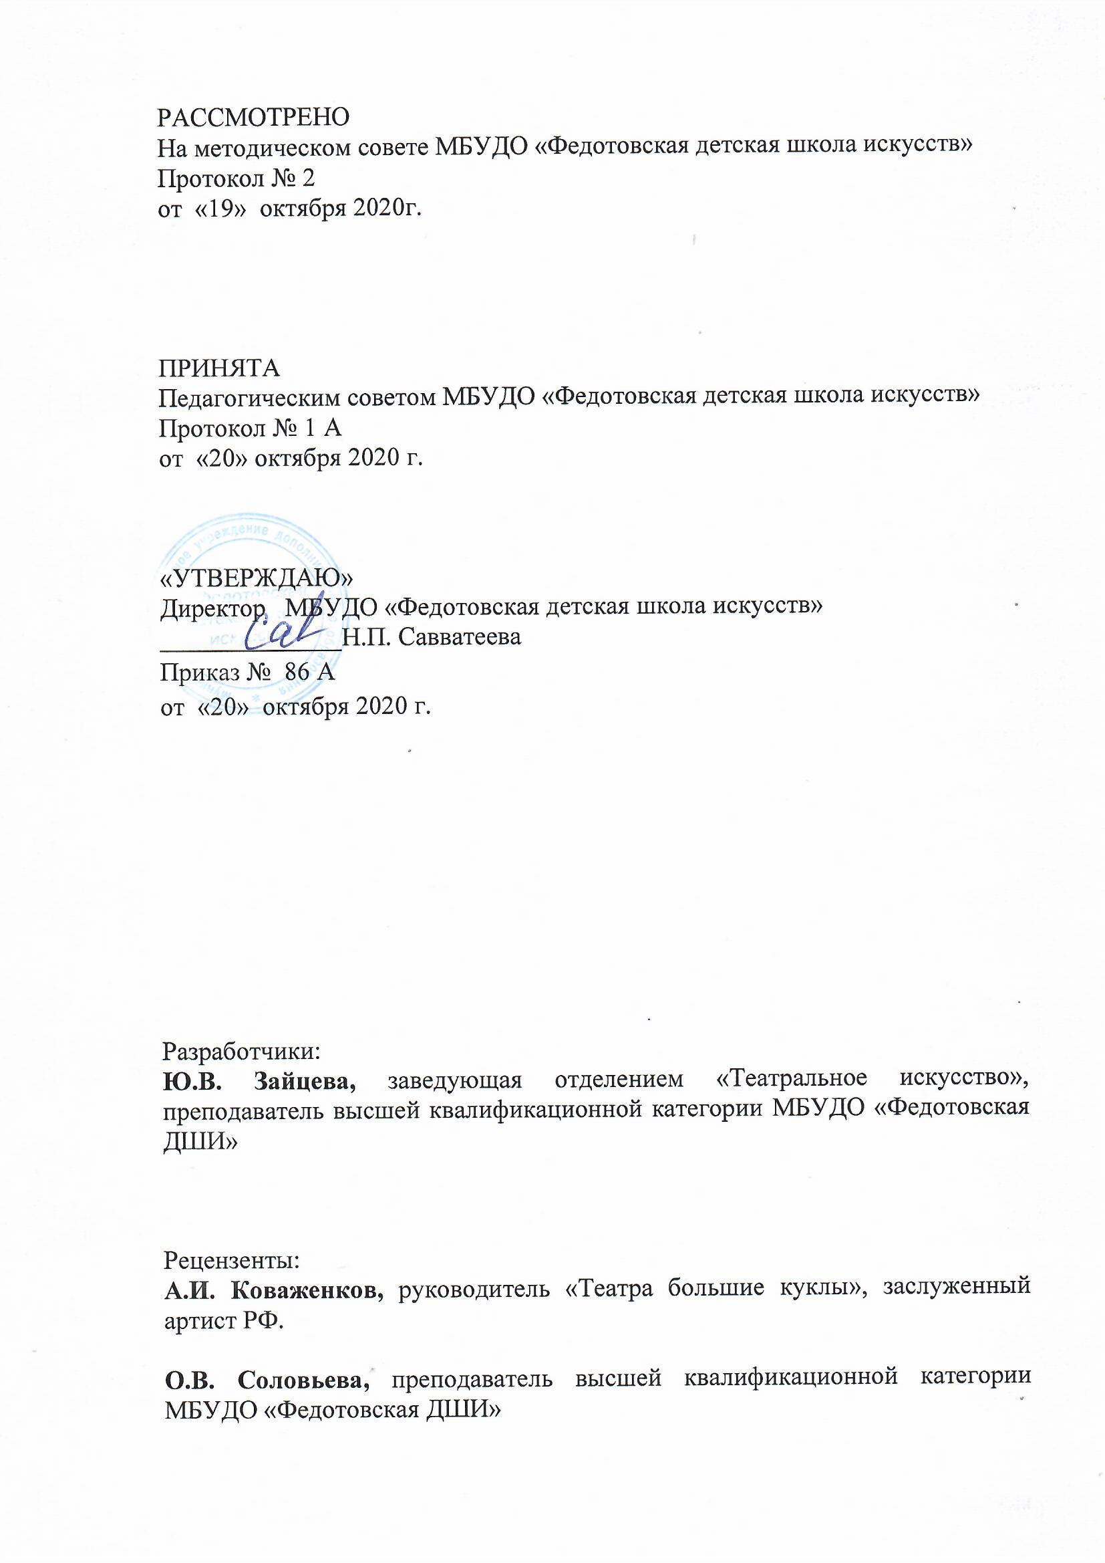

Содержание
1.Общие положения………………………………………………………. стр. 4
2.Пояснительная записка…………………………………………………. стр.4
3.Планируемые результаты освоения программы……………………… стр.6
4.Учебный план………………………………… …………… ………….. стр. 9
5.График образовательного процесса…………………………………. стр. 12
6.Оценочные и методические материалы, используемые при проведении промежуточной и итоговой аттестации, результатов освоения обучающимися образовательной программы …………………………..стр. 13
7.Программа творческой, методической и культурно просветительской деятельности……………………………………………………………….стр. 15
8.Требования к организационно-педагогическим условиям реализации программы …………..……………………………………………………..стр.16
9.Программы учебных предметов …………………..…………………….стр.19
ПО.01. Предметная область – Исполнительская и художественно-
творческая подготовка
УП.01. Основы актёрского мастерства
УП.02. Подготовка сценических номеров
УП.03. Вокальный ансамбль
УП.04. Ритмика

ПО.02. Предметная область – Историко-теоретическая подготовка
УП.01. Беседы об искусстве

ПО.03. Предметная область – Предмет по выбору
УП.01.Музыкальный инструмент

1. Общие положения
1.1. Дополнительная общеразвивающая общеобразовательная программа в области искусств «Театральное искусство» разработана на основе «Рекомендаций по организации образовательной и методической деятельности при реализации общеразвивающих программ в области искусств» Министерства культуры Российской Федерации от 21.11.2013 №191-01-39/06-ГИ, на основе примерных учебных планов образовательных программ по видам искусств для ДШИ (письмо МК РФ от 23.06.2003 № 66-01-16/32), с использованием опыта работы педагогических кадров муниципального образовательного учреждения дополнительного образования детей «Федотовская детская школа искусств» (далее Школа).
1.2. Результатом освоения дополнительной общеобразовательной общеразвивающей программы в области музыкального искусства «Основы музыкального исполнительства» является приобретение обучающимися знаний, умений и навыков по следующим предметным областям:
ПО.01. Предметная область – Исполнительская и художественно-
творческая подготовка
УП.01. Основы актёрского мастерства
УП.02. Подготовка сценических номеров
УП.03. Вокальный ансамбль
УП.04. Ритмика

ПО.02. Предметная область – Историко-теоретическая подготовка
УП.01. Беседы об искусстве

ПО.03. Предметная область – Предмет по выбору
УП.01.Музыкальный инструмент

2.Пояснительная записка.

Данная дополнительная общеразвивающая общеобразовательная программа разработана преподавательским составом МБУДО «Федотовская детская школа искусств» на основе «Рекомендаций по организации образовательной и методической деятельности при реализации общеразвивающих программ в области искусств», направленных письмом Министерства Культуры РФ от 21.11.2013 №191-01-39/06-ГИ и соответствует Федеральным государственным требованиям к обязательному минимуму содержания, структуре и условиям реализации.
Программа предназначена для обучающихся детской школы искусств, осваивающих дополнительную общеразвивающую общеобразовательную программу в области искусств «Театральное искусство».
Программа «Театральное искусство» учитывает возрастные и индивидуальные особенности обучающихся и направлена на:
Цели:
- создание условий для художественного образования, эстетического воспитания, духовно-нравственного развития детей;
- приобретение обучающимися знаний, умений и навыков в области театрального искусства;
- приобретение обучающимися опыта творческой деятельности;
- овладение обучающимися духовными и культурными ценностями народов мира;
Задачи, решение которых обеспечивает Реализация программы «Театральное искусство»:
- воспитание и развитие у обучающихся личностных качеств, позволяющих уважать и принимать духовные и культурные ценности разных народов;
- формирование у обучающихся эстетических взглядов, нравственных установок и потребности общения с духовными ценностями;
- формирование у обучающихся умения самостоятельно воспринимать и оценивать культурные ценности;
- воспитание обучающихся в творческой атмосфере, обстановке доброжелательности, эмоционально-нравственной отзывчивости;
- формирование у детей комплекса знаний, умений и навыков по всем учебным предметом программы;
- выработку у обучающихся личностных качеств, способствующих освоению в соответствии с программными требованиями учебной информации, умению планировать свою домашнюю работу, осуществлению самостоятельного контроля за своей учебной деятельностью, умению давать объективную оценку своему труду, формированию навыков взаимодействия с преподавателями и обучающимися в образовательном процессе, уважительного отношения к иному мнению и художественно-эстетическим взглядам, пониманию причин успеха/неуспеха собственной учебной деятельности, определению наиболее эффективных способов достижения результата.
Срок освоения программы:
«Театральное искусство» для детей, поступивших в образовательное учреждение в первый класс в возрасте с шести лет шести месяцев до тринадцати лет, составляет 4 года.
Порядок зачисления на обучение по данной программе носит заявительный характер. Сроки приема документов, порядок приема на обучение устанавливаются Школой самостоятельно и отражены в локальном акте Школы — Правила и порядок приема в муниципальное образовательное учреждение дополнительного образования детей «Федотовская детская школа искусств». Зачисление обучающихся в Школу осуществляется приказом директора Школы. Освоение обучающимися данной программы «Театральное искусство» завершается итоговой аттестацией обучающихся по учебным предметам «Подготовка сценических номеров» и «Беседы об искусстве».
При реализации программы со сроком обучения 4 года продолжительность учебного года с первого по четвертый классы составляет 34 недели.
После прохождения полного курса обучения по программе, выпускникам выдается свидетельство об обучении по данной программе. Образец документа об образовании Школа устанавливает самостоятельно.
Обучение в Школе ведется на русском языке.

3.Планируемые результаты освоения программы
3.1. Результатом освоения общеразвивающей программы в области театрального искусства является приобретение обучающимися следующих знаний, умений и навыков:
в области исполнительской и художественно-творческой (ПО.01.):
УП.01.Основы актёрского мастерства

- начальные навыки владения основами актёрского мастерства;
- начальные навыки владения средствами пластической выразительности;
- умения использовать выразительные средства для создания художественного образа (пластику, мимику и т.д.);
- умения воплощать образную музыкальную и пластическую характеристику через приемы сценического движения;
- навыки координации движений;
- навыки использования игровых и тренинговых упражнений для избавления от психологических проблем;
- навыков тренировки психофизического аппарата;
- знание технических приемов сценического движения, в том числе с использованием различных театральных аксессуаров (шляпы, трости, плаща и др.) для создания художественного образа;
- знание основных приемов и средств воплощения игровой ситуации;
- умение объяснять правила проведения игры;
- умение координировать свои действия с участниками игры;
- навыки коллективного творчества при реализации события в игровом задании;
- начальные навыки по использованию голосового аппарата, владению дыханием;
- умения анализировать свою работу и работу других обучающихся.

УП.02. Подготовка сценических номеров

- умение использовать основные элементы актерского мастерства, связанные с созданием художественного образа при исполнении роли в спектакле или в концертном номере;
- умения использовать приобретенные технические навыки при решении исполнительских задач;
- навыки по применению полученных знаний и умений в практической работе на сцене при исполнении концертного номера или роли в учебном спектакле;
- навыки общения со зрительской аудиторией в условиях театрального представления;
- навыки по использованию театрального реквизита;
- необходимые знания в области физической культуры и техники безопасности при исполнении пластических заданий на сцене;
- навыки участия в репетиционной работе;
- навыки публичных выступлений;
- умение подготовить концертно-сценический номер или фрагмент театральной роли под руководством преподавателя;
- умение работать в творческом коллективе, вежливо, тактично и уважительно относиться к партнерам по сцене;
- умение анализировать и исправлять допущенные ошибки;
- знания основ техники безопасности при работе на сцене.

УП.03. Вокальный ансамбль

- сформировать певческие умения и навыки;
- умения и навыки в области ансамблевого исполнительства;
- навыки базовых музыкальных способностей: музыкального слуха, голоса, чувства ритма;
- навыки бережного отношения к своему голосовому аппарату;
- знания о музыке, её интонационно-образной природе, жанровом и стилевом многообразии, особенностях музыкального языка;
- знания о музыкальном фольклоре, классическом наследии и современном творчестве отечественных и зарубежных композиторов;
- умения сочетать пение и движение в театральной постановке;
- навык ансамблевого пения в театральной постановке;
- навык культурного поведения в детском коллективе.

УП.04. Ритмика

- умение эмоционально выразительно выполнять ритмические упражнения;
- умение согласовывать ритмические движения со строением музыкального произведения, распределять их во времени и пространстве;
- навыки выполнения парных и групповых упражнений.

в области историко-теоретической подготовки (ПО.02.):
УП.01. Беседы об искусстве

- знания о видах, жанрах искусств;
- первичные знания об особенностях использования выразительных средств в области театрального, музыкального, литературного, танцевального, изобразительного искусств;
- навыки эмоционально-образного восприятия произведений театрального, музыкального и изобразительного искусств;
- навыки самостоятельной творческой работы в области изобразительного искусства;
- первичные знания основных эстетических и стилевых направлений в области искусств;
- знания отечественных и зарубежных произведений в области театрального, музыкального и изобразительного искусств;
- знания о современных видах искусств;
- знания об истории костюма;
- знания о ремёслах, фольклоре, народных праздниках;
- знания о видах культурной деятельности.

в области предмета по выбору (ПО.03.):
УП.01. Музыкальный инструмент

- умения и навыки владения основами игры на музыкальном инструменте;
- знания нотной грамоты, динамических оттенков, музыкальных нюансов и терминов;
- навыки технических приемов;
- навык грамотного разбора нотного текста;
- владение начальными навыками ансамблевой игры;
- владение основами аккомпанемента;
- знания произведений различных жанров и стилей;
- навык самостоятельной работы над произведением.

4. Учебный план
4.1. Учебные планы к Программе разработаны на основе Примерных учебных планов образовательных программ по видам искусств для ДШИ (письмо Министерства культуры Российской Федерации от 23.06.2003 № 66- 01-16/32, в соответствии с «Рекомендациями по организации образовательной и методической деятельности при реализации общеразвивающих программ в области искусств», в соответствии с графиками образовательного процесса Школы и сроками обучения по Программе, с использованием многолетнего опыта работы Школы.
  - Учебный план отражают структуру программы в части:
- наименования предметных областей и разделов;
- форм проведения учебных занятий;
- промежуточной и итоговой аттестации обучающихся с обозначением ее форм и их наименований,
4.3. Учебный план определяют содержание и организацию образовательного процесса в Школе по программе, разработан с учетом сохранения единого образовательного пространства и индивидуального творческого развития обучающихся.
4.4. Учебный план определяет перечень, последовательность изучения учебных предметов по годам обучения и учебным полугодиям, формы промежуточной аттестации, объем часов по каждому учебному предмету (максимальную, самостоятельную и аудиторную нагрузку обучающихся).
  - Учебный план предусматривает следующие предметные области:
- ПО. 01. Учебные предметы исполнительской подготовки;
- ПО. 02. Учебные предметы историко-теоретической подготовки;
- ПО. 03. Предмет по выбору
и разделы:
- промежуточная аттестация;
- итоговая аттестация.

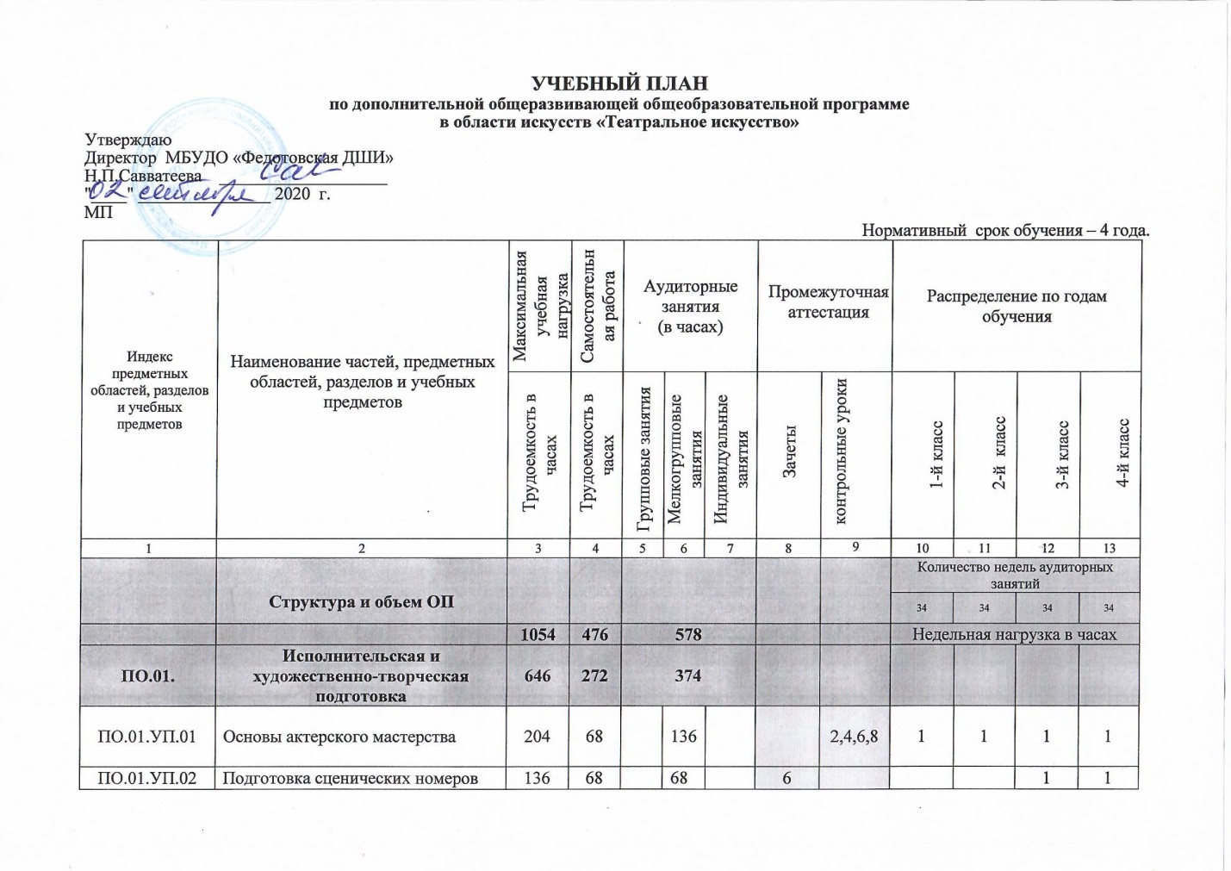

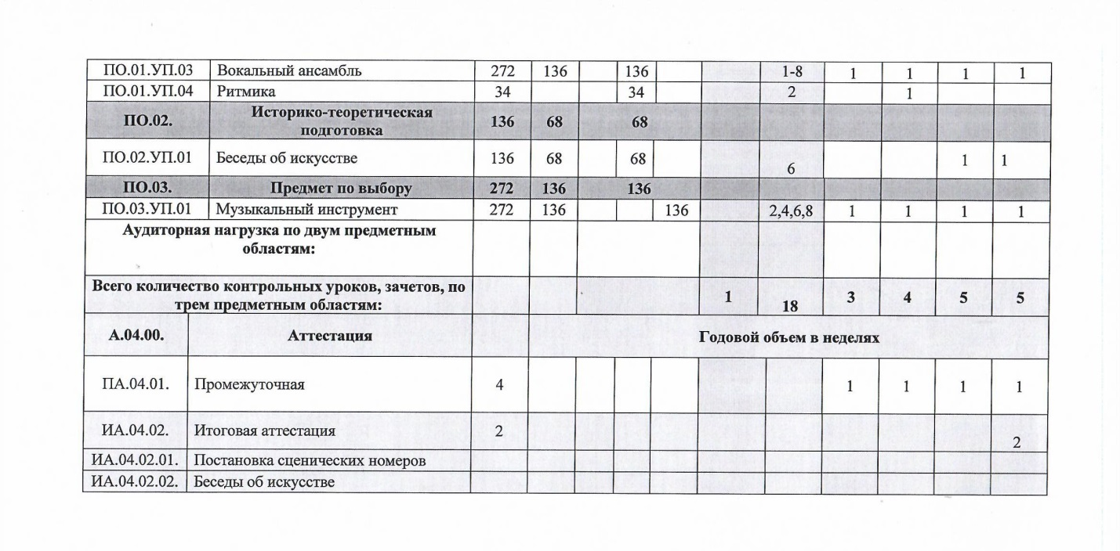
Учебные предметы проводятся в форме индивидуальных занятий, мелкогрупповых занятий (численностью от 4 до 10 человек, по учебному предмету «Подготовка сценических номеров» - возможно от 2-х человек), групповых занятий (численностью от 11 человек).
При реализации программы «Театральное искусство» со сроком обучения 4 года общий объем максимальной нагрузки составляет 1054 часа. Из них: общий объем на аудиторные занятия – 578 часов, общий объем на самостоятельную работу - 476 часов.
4.6 Установленная Школой продолжительность академического часа 40 минут, продолжительность учебного года — 34 недели.
4.7 Программа предусматривает объем времени на самостоятельную работу. Объём самостоятельной работы обучающихся в неделю по учебным предметам в среднем за весь период обучения определяется с учётом минимальных затрат на подготовку домашнего задания, параллельного освоения детьми программ начального и основного общего образования.
4.8Выполнение обучающимся домашнего задания контролируется преподавателем и обеспечивается учебниками, учебно-методическими и нотными изданиями, хрестоматиями, конспектами лекций, аудио- и видеоматериалами в соответствии с программными требованиями по каждому учебному предмету.
4.9Текущий контроль успеваемости обучающихся, промежуточная и итоговая аттестация проводятся в счет аудиторного времени, предусмотренного на реализацию учебного предмета.

5.График образовательного процесса

График образовательного процесса определяет его организацию и отражает продолжительность учебного года, регламентирование образовательного процесса, режим учебных занятий, организацию промежуточной и итоговой аттестации.
5.1. При реализации Программы продолжительность учебного года составляет 39 недель, продолжительность учебных занятий составляет 34 недели.
5.2. В течение учебного года предусматриваются каникулы в объеме не менее 4-х недель, продолжительность летних каникул — не менее 13 недель. Сроки каникул устанавливаются в соответствии с календарным учебным графиком Школы.
5.3. Внеаудиторная (домашняя) работа обучающихся сопровождается методическим обеспечением и обоснованием времени, затрачиваемого на ее выполнение. Внеаудиторная (домашняя) работа может быть использована на выполнение домашнего задания обучающимися, посещение ими учреждений культуры (филармонии, театров, музеев, концертов, и др.), участие обучающихся в творческих мероприятиях и просветительской деятельности Школы. Выполнение обучающимся домашнего задания должно контролироваться преподавателем.
5.4. Особенности организации образовательного процесса:
количество учебных занятий в день - не более трех;
оптимальное время для занятий с детьми:
для обучающихся первой смены — с 8.20 до 12.20
для обучающихся второй смены — с 13.20 до 20.00
комплектация групп происходит по возрасту детей;
- наполняемость групп (мелкогрупповые занятия) в среднем составляет 4 человека, исключение составляют утренние группы.
5.5. Объем общеразвивающей программы рассчитывается с учетом доступного для его реализации ресурса времени обучающегося, допустимой учебной нагрузки при одновременном освоении программ общего (обязательного) и дополнительного образования.

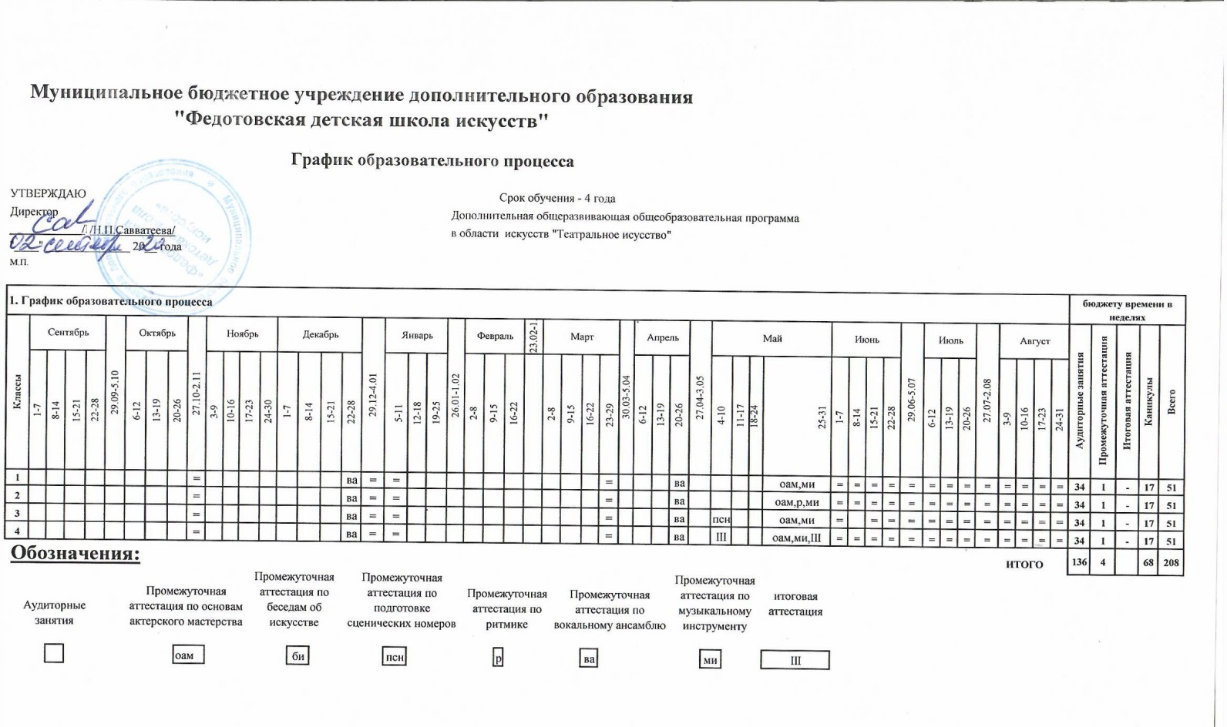

6.Оценочные и методические материалы, используемые при проведении промежуточной и итоговой аттестации, результаты освоения обучающимися образовательной программы

6.1. Оценка качества освоения Программы включает в себя текущий контроль успеваемости, промежуточную и итоговую аттестацию обучающихся.
6.2. В качестве средств текущего контроля знаний используются:
- исполнительская подготовка: контрольные уроки, технические зачеты, прослушивания;
- историко-теоретическая подготовка: письменные контрольные работы, устные опросы, тестирования;
- учебный предмет по выбору: контрольные уроки.
6.3. Промежуточная аттестация проводится:
- по исполнительским дисциплинам: в форме академических зачетов;
- по теоретическим дисциплинам: в форме контрольных уроков, зачётов.
6.4. Критерии оценок промежуточной аттестации и текущего контроля успеваемости обучающихся отражаются в программах учебных предметов.
6.5. Для аттестации обучающихся созданы требования к контрольным урокам и зачетам; типовые задания, контрольные работы, тесты.
6.6. Требования к контрольным урокам и зачетам включают в себя обязательный минимум исполняемых произведений.

ПО.01.УП.02.«Подготовка сценических номеров»
Срок реализации Программы 4 года.
1 класс
I полугодие — Промежуточная аттестация (контрольный урок):
II полугодие — Промежуточная аттестация (академический зачет):
«Театральная сценка»

2 класс
I полугодие — Промежуточная аттестация (контрольный урок);
II полугодие — Промежуточная аттестация (академический зачет):
«Театральная сценка»

3 класс
I полугодие — Промежуточная аттестация (контрольный урок)
II полугодие — Промежуточная аттестация (академический зачет):
«Театральная сценка»

4 класс
I полугодие — Промежуточная аттестация (контрольный урок);
II полугодие — Итоговая аттестация (академический зачет):
«Тематический спектакль»

ПО.02.УП.01.«Беседы об искусстве»
3 класс
I полугодие — Промежуточная аттестация (контрольный урок):
II полугодие — Промежуточная аттестация (академический зачет):
«Тематический реферат»

4 класс
I полугодие — Промежуточная аттестация (академический зачет);
II полугодие — Итоговая аттестация (академический зачет):
«Творческий проект»

6.7. Освоение Программы завершается итоговой аттестацией, форму и порядок проведения которой устанавливаются Положением «О порядке и формах проведения итоговой аттестации обучающихся по дополнительным общеразвивающим общеобразовательным программам».
6.8. Итоговая аттестация проводится в форме академического зачета или контрольного урока.
Критерии оценок
При оценке знаний, умений и навыков обучающихся, осваивающих Программу, следует учитывать:
- формирование устойчивого интереса к музыкальному и театральному искусству, к художественным занятиям;
- наличие исполнительской культуры, развитие музыкального мышления;
- овладение практическими умениями и навыками в музыкально-исполнительской деятельности, т.е. сольном исполнительстве; художественном рисовании, театральных постановок.
- степень продвижения учащегося, успешность личностных достижений.
Оценка «5» (отлично) - сольное или групповое выступление может быть названо концертным, талантливость обучающегося проявляется в увлеченном исполнении, артистизме, в своеобразной и убедительной интерпретации. Ученик владеет техническими приемами актерского мастерства. В выпускной программе представлены произведения различных жанров требуемого уровня сложности.
Оценка «4» (хорошо) - владение инструментальной , актерской техникой навыками участия в театральных постановках.. Убедительная трактовка исполнения музыкальных произведений. Выступление яркое и осознанное. Присутствуют незначительные недочеты.
Оценка «3» (удовлетворительно») - однообразное исполнение, неточность интонации, инструментальных или вокальных приемов и ритмического рисунка. Неуверенное выступление на сцене, ошибки в тексте, слабые художественные работы.
Оценка «2» (неудовлетворительно) - исполнение с частыми остановками, однообразной динамикой, без элементов фразировки, без личного участия самого ученика в процессе исполнения произведения.
«Зачтено» (без оценки): - отражает достаточный уровень подготовки и выступления на данном этапе обучения. Успеваемость обучающихся учитывается на различных выступлениях: академических зачетах, контрольных уроках, на открытых концертах и конкурсах, спектаклях, праздничных выступлениях.
Участие в концертах, конкурсах, фестивалях приравнивается к выступлению на академических зачетах.

- Программа творческой, методической и культурно-просветительской деятельности
Программа творческой, методической и культурно-просветительской деятельности разрабатывается Школой ежегодно, утверждается приказом директора и отражается в общем годовом плане работы Школы в соответствующих разделах.
7.1.Организация творческой и культурно-просветительской деятельности направлена на развитие творческих способностей обучающихся, пропаганду среди различных слоев населения лучших достижений отечественного и зарубежного искусства. Программа творческой и культурно-просветительской деятельности включает в себя:
- участие в конкурсах, фестивалях;
- участие в концертах, тематических мероприятиях;
- посещение обучающимися Школы учреждений сферы культуры и искусства.
7.2. В программу методической деятельности входит участие преподавателей с показом уроков, представлением опыта работы в различных формах на семинарах, мастер-классах, конференциях.
7.3. Педагогические работники Школы должны осуществлять методическую, творческую, культурно-просветительскую работу с целью обеспечения высокого качества образования, его доступности, открытости, привлекательности для обучающихся, их родителей (законных представителей) и всего общества, духовно-нравственного развития, эстетического воспитания и художественного становления личности.
7.4. Для достижения высоких результатов в реализации творческой и культурно-просветительской деятельности в Школе созданы учебные творческие коллективы (ансамбли, оркестры, хоровые коллективы).

8.Требования к организационно-педагогическим условиям
реализации программы
8. 1. Требования к условиям реализации Программы представляют собой систему требований к учебно-методическим, кадровым, финансовым, материально-техническим и иным условиям реализации Программы с целью достижения планируемых результатов освоения данной образовательной программы. С целью обеспечения высокого качества образования, его доступности, открытости, привлекательности для обучающихся, их родителей (законных представителей) и всего общества, духовно-нравственного развития, эстетического воспитания и художественного становления личности, Школа должна создать комфортную развивающую образовательную среду, обеспечивающую возможность:
- организации творческой деятельности обучающихся путем проведения творческих мероприятий (фестивалей, концертов, творческих вечеров, и др.);
- организации посещений обучающимися учреждений культуры (филармоний, выставочных залов, театров, музеев и др.);
- организации творческой и культурно-просветительской деятельности совместно с другими образовательными учреждениями, реализующими общеразвивающие образовательные программы н области музыкального искусства;
- использования в образовательном процессе образовательных технологий, основанных на лучших достижениях отечественного образования в сфере культуры и искусства, а также современного развития музыкального искусства и образования;
- эффективной самостоятельной работы обучающихся при поддержке педагогических работников и родителей (законных представителей) обучающихся;
- построения содержания Программы с учетом индивидуального развития детей, также тех или иных особенностей субъекта Российской Федерации.
8.2. Реализация Программы обеспечивается доступом каждого обучающегося к библиотечным фондам и фондам фонотеки, аудио- и видеозаписей, формируемым по полному перечню учебных предметов учебного плана. Библиотечный фонд Школы укомплектован печатными изданиями основной и дополнительной учебной и учебно - методической литературы по всем учебным предметам. Библиотечный фонд помимо учебной литературы включает официальные, справочно-библиографические и периодические издания в расчете 1-2 экземпляра на каждые 100 обучаюшихся.
8.3. Реализация Программы обеспечивается педагогическими работниками, имеющими среднее профессиональное или высшее профессиональное образование, соответствующее профилю преподаваемого учебного предмета. Доля преподавателей, имеющих высшее профессиональное образование, составляет не менее 10 процентов в общем числе преподавателей, обеспечивающих образовательный процесс по данной образовательной программе.
Учебный год для педагогических работников составляет 44 недели, из которых 34 недели — реализация аудиторных занятий. В остальное время деятельность педагогических работников должна быть направлена на методическую, творческую, культурно-просветительскую работу, а также освоение дополнительных профессиональных образовательных программ. Непрерывность профессионального развития педагогических работников должна обеспечиваться освоением дополнительных профессиональных образовательные программы в объеме не менее 72-х часов, не реже чем один раз в пять лет в образовательных учреждениях, имеющих лицензию на осуществление образовательной деятельности. В Школе созданы условия для взаимодействия с другими образовательными учреждениями, реализующими образовательные программы в области музыкального искусства, в том числе и профессиональными с целью обеспечения возможности восполнения недостающих кадровых ресурсов, ведения постоянной методической работы, получения консультаций по вопросам реализации Программы, использования передовых педагогических технологий.
8.4. Финансирование реализации Программы должно осуществляться в объеме, позволяющем обеспечивать качество образования.
8.5. Материально-технические условия Школы соответствуют санитарным и противопожарным нормам, нормам охраны труда - В Школе соблюдаются своевременные сроки текущего и капитального ремонта учебных помещений. Для реализации Программы минимально необходимый перечень учебных аудитории специализированных кабинетов и материально-технического обеспечения включает в себя:
- концертный зал с роялем,
- библиотеку,
- учебные аудитории для групповых, мелкогрупповых и индивидуальных занятий.
Реализация программы «Театральное искусство» обеспечивается доступом каждого обучающегося к библиотечным фондам и фондам фонотеки, аудио- и видеозаписей, формируемым по полному перечню учебных предметов учебного плана. Во время самостоятельной работы обучающиеся могут быть обеспечены доступом к сети Интернет.
Библиотечный фонд ОУ укомплектовывается печатными и/или электронными изданиями основной и дополнительной учебной и учебно-методической литературы по всем учебным предметам. ОУ должно создать условия для взаимодействия с другими ОУ, реализующими ОП в области театрального искусства, с целью ведения методической работы, получения консультаций по вопросам реализации программы «Театральное искусство», использования передовых педагогических технологий.
8.6Необходимый перечень оборудования:
специально оборудованное помещение (театральный зал) с необходимым оборудованием (фортепиано или роялем, осветительными приборами, музыкальной и компьютерной техникой);
зал, оборудованный зеркалами, фортепиано;
библиотеку,
помещения для работы с аудио- и видеоматериалами;
учебные аудитории для групповых, мелкогрупповых и индивидуальных занятий;
костюмерную.
Учебная аудитория, предназначенная для реализации учебного предмета «Основы актёрского мастерства» оснащается звукотехническим оборудованием, зеркалами, фортепиано.
Учебная аудитория (зал), предназначенная для реализации учебного предмета «Подготовка сценических номеров» оснащается звукотехническим оборудованием, фортепиано.
Учебная аудитория, предназначенная для реализации учебного предмета «Вокальный ансамбль» оснащается фортепиано, учебной мебелью, оформляется наглядными пособиями.
Учебная аудитория, предназначенная для реализации учебного предмета «Ритмика» оснащается пианино или роялем, зеркалами.
Учебная аудитория, предназначенная для реализации учебного предмета «Беседы об искусстве» оснащается звукотехническим оборудованием, учебной мебелью и оформляются наглядными пособиями.
Учебные аудитории для индивидуальных занятий (учебный предмет «Музыкальный инструмент») должны иметь площадь не менее 6 кв.м.
В ОУ аудитории должны иметь звукоизоляцию, должны быть созданы условия для содержания, своевременного обслуживания и ремонта музыкальных инструментов и учебного реквизита.

9. Рабочие программы учебных предметов.
9.1. Рабочие программы по каждому учебному предмету (далее — рабочие программы), разработанные преподавателями Школы самостоятельно в соответствии с учебными планами, прошли обсуждение на заседании Методического совета Школы.
9.2. Рабочие программы выполняют следующие функции:
- нормативную, являясь документом, обязательным для выполнения в полном объеме;
- процессуально-содержательную, определяющую логическую последовательность усвоения элементов содержания, организационные формы и методы, средства и условия обучения;
- оценочную: выявляет уровень усвоения элементов содержания, устанавливает принципы контроля, критерии оценки уровня приобретенных знаний, умений и навыков,
9.3. Рабочие программы имеют самостоятельную структуру, содержат:
- титульный лист,
- пояснительную записку, содержащую характеристику учебного предмета, его место и роль в образовательном процессе, пели и задачи учебного предмета, срок реализации учебного предмета, объем учебного времени, предусмотренный учебным планом Школы на реализацию учебного предмета (с указанием максимальной учебной нагрузки, объема времени на внеаудиторную (самостоятельную) работу обучающихся и аудиторные занятия), формы проведения учебных аудиторных занятий (групповая, мелкогрупповая, индивидуальная), методы обучения, описание материально-технических условий реализации учебного предмета
- учебно-тематический план (учебные предметы историко-теоретической подготовки);
- содержание учебного предмета;
- требования к уровню подготовки обучающихся;
- формы и методы контроля, критерии оценок;
- методические рекомендации педагогическим работникам;
- список нотной и методической литературы

Творческая практика посредством театральной деятельности, неразрывно связанная с процессом художественного образования и эстетического воспитания, является отличным инструментом для поднятия, удержания и регулирования творческих способностей обучающихся и сплоченности детского и педагогического коллективов школы.
Вышесказанным обусловлена актуальность программы, являющейся одной из составляющих комплексного подхода в воспитании юного творческого человека.

